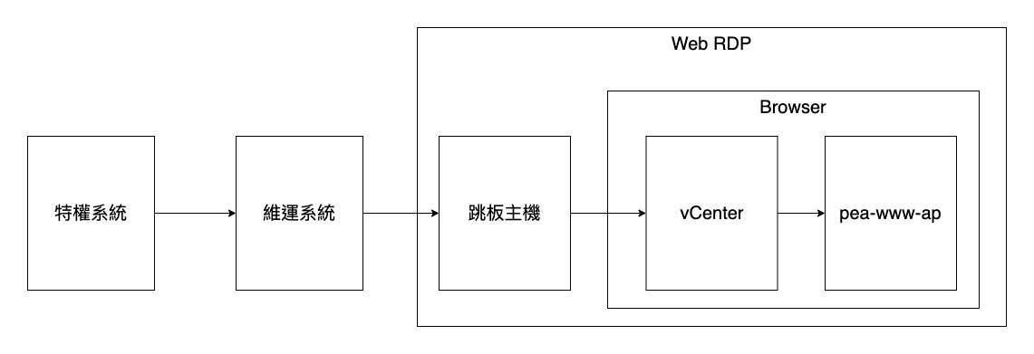
連線架構圖

- 登入特權系統：https://ext-pam.k12c.net
帳密參考 redmine

- 登入後可以選擇SAML，跳轉到維運系統
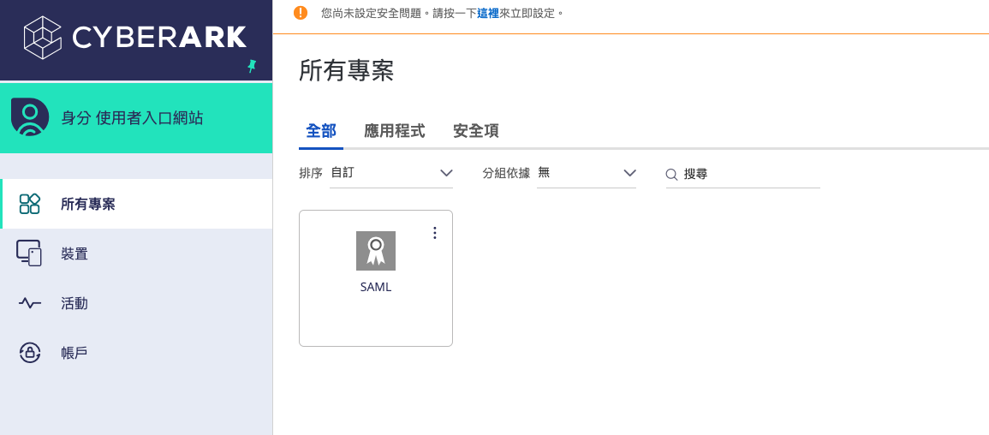

- 帳戶檢視可以看到跳板主機：EXT-JUMP, EXT-JUMP2
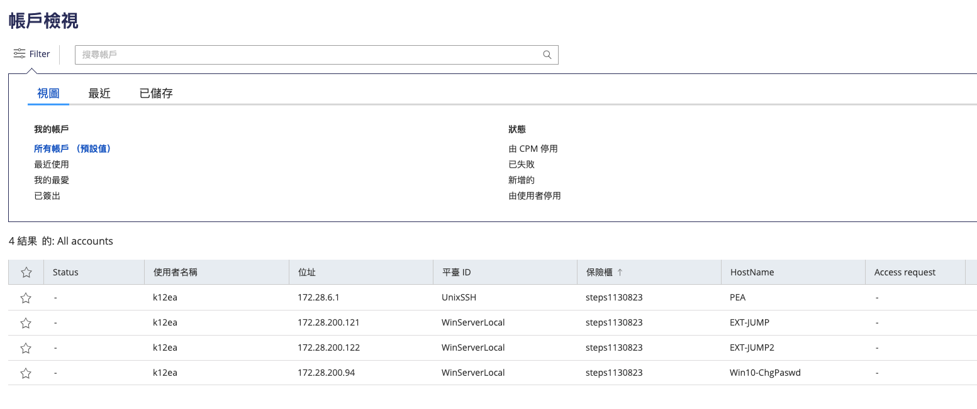
如果需要修改密碼，是進入 Win10-ChgPaswd
帳密參考 redmine

- 登入跳轉主機(ex: EXT-JUMP)
帳密參考 redmine

- 進入跳轉主機後，開啟firefox，連線到vCenter https://172.21.11.11
帳密參考 redmine

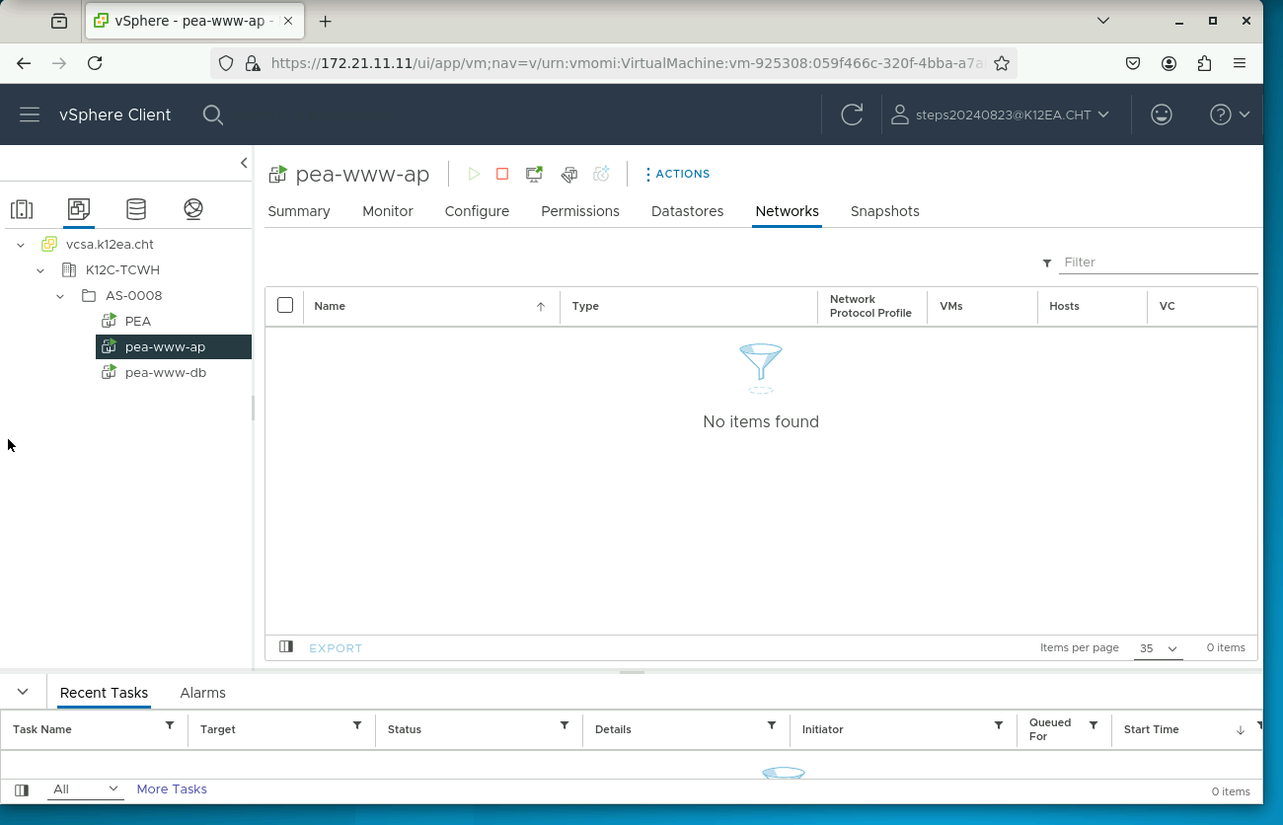

- 登入VM(pea-www-ap, pea-www-db)
帳密參考 redmine

